

实 验 报 告

（ 2020/ 2021 学年 第一学期）

课程名称 | 汇编语言程序设计
实验名称 | 用户登录验证程序的设计
实验时间 | 2020 | 年 | 10 | 月 | 22 | 日
指导单位 | 计算机学院、软件学院
指导教师 | 韩崇

学生姓名 | 殷祥 | 班级学号 | B18030825
学院(系) | 计算机学院 | 专 业 | 信息安全

实 验 报 告
实验名称 |  | 用户登陆验证程序的设计 |  |  |  |  | 指导教师 |  |  | 韩崇
实验类型 |  | 验证 |  | 实验学时 |  | 2 | 实验时间 |  |  | 2
一、实验目的和要求
1.掌握循环程序的编写以及结束循环的方法。
2.掌握DOS、BIOS功能调用的使用方法。

二、实验内容
（1）从BUF单元开始存有一字符串（长度<255），编程实现统计该字符串中的ASCII在42H～45H之间的字符个数，并将统计结果以二进制形式显示在屏幕。
（2）用户登录验证程序的实现
程序执行后，给出提示操作，请用户键入用户名和密码；用户在键入密码时，程序不回显键入字符；只有当用户键入的用户名，密码字符串和程序内定的字符串相同时，显示欢迎界面并返回DOS；否则给出提示信息，用户名或密码错误，再次输入。界面颜色自定（彩色或黑白）

三、实验环境(实验设备)
XP /WIN7+MASM/TASM/轻松汇编/未来汇编

- 实验代码
- 从BUF单元开始存有一字符串（长度<255），编程实现统计该字符串中的ASCII在42H～45H之间的字符个数，并将统计结果以二进制形式显示在屏幕。
源代码：
.486
DATA SEGMENT USE16
BUF DB 'ABCDEFGHIJKLMNOPQRSTUVWXYZZYXWVUTSRQPONMLKJIHGFEDCBA$'
BIN DB 0, 0, 0, 0, 0, 0, 0, 0, '$'
DATA ENDS

CODE SEGMENT USE16
ASSUME CS:CODE, DS:DATA
START:
MOV AX, DATA
MOV DS, AX

MOV BX, OFFSET BUF
MOV CX, 52 ; 字符串长度
MOV AH, 0 ; AH用于计数

LOOP1: ; 循环判断字符是否在0x42~0x45内
MOV AL, BYTE PTR [BX]
CMP AL, 42H
JC NEXT
CMP AL, 45H
JA NEXT
INC AH ; 计数+1
NEXT:
INC BX
loop LOOP1
; 循环结束
CALL DEC2BIN ; 将AX中的十进制数转化为二进制

MOV AH, 9 ; 输出二进制结果
MOV DX, OFFSET BIN
INT 21H

MOV AH, 4CH
INT 21H

DEC2BIN PROC ; 将十进制数转化为二进制
LAST:
MOV DX, OFFSET BIN ; 字符串基地址
MOV CX, 8 ; 字符串偏移量

LOOP2:
MOV AL, AH
AND AL, 01H ; 取AH最低位
SHR AH, 1 ; AH右移一位

MOV BX, DX
ADD BX, CX
SUB BX, 1 ; 定位字符串地址
MOV BYTE PTR [BX], AL
ADD BYTE PTR [BX], 30H ; 将对应数字进行ascii编码
loop LOOP2

RET
DEC2BIN ENDP

CODE ENDS
END START
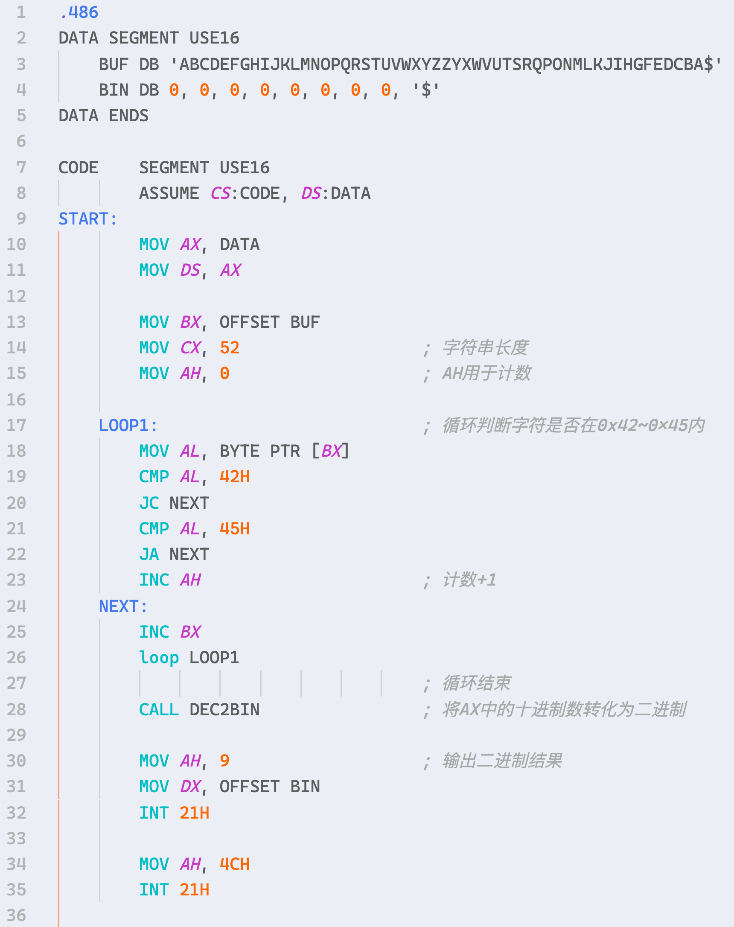

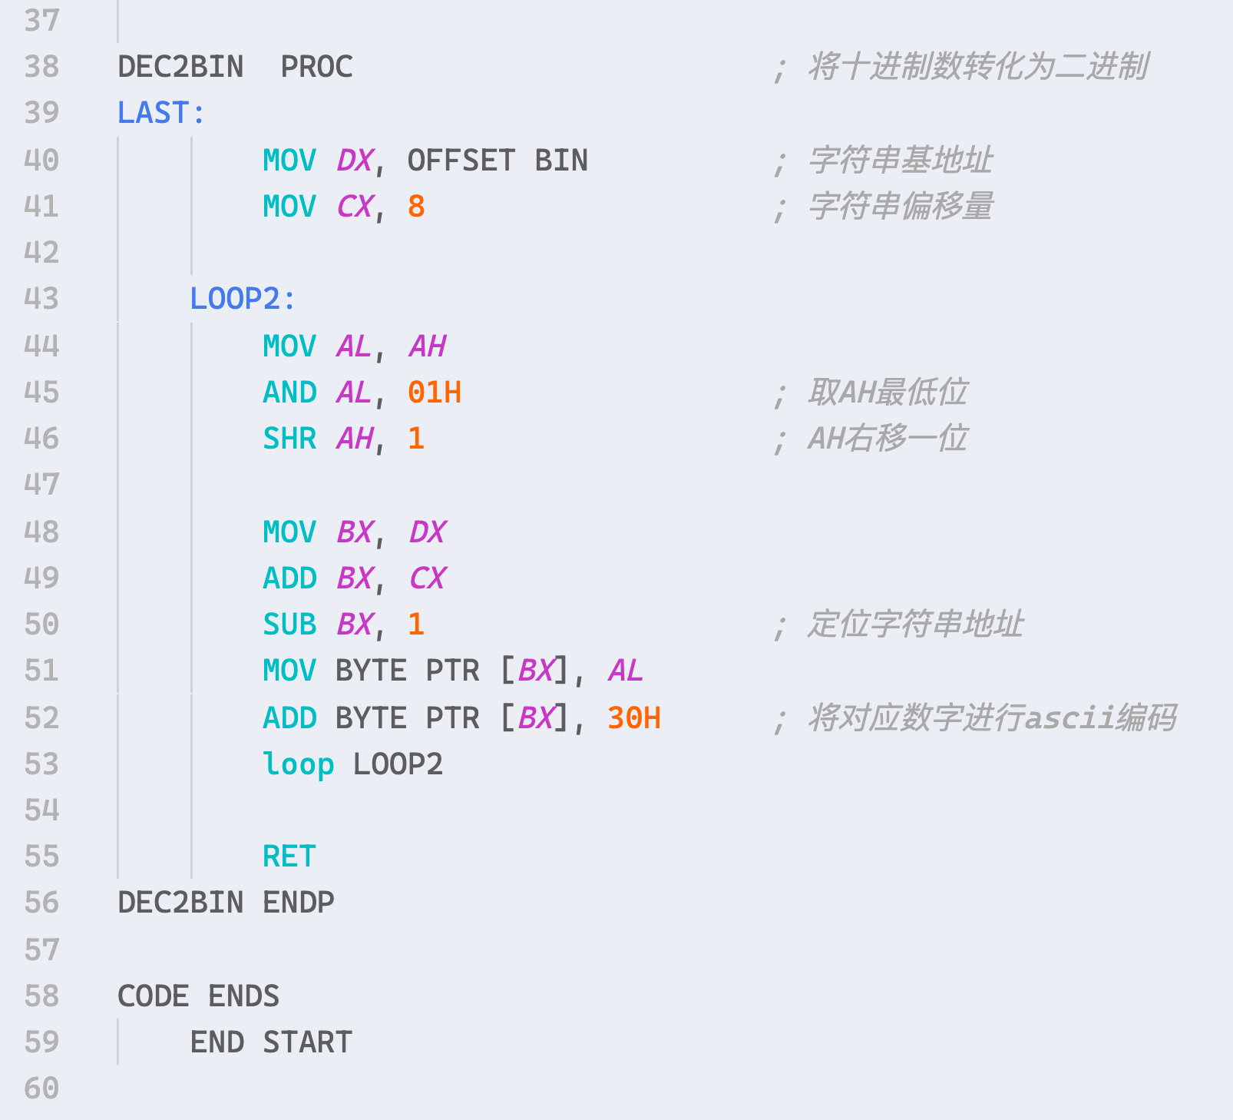

（2）用户登录验证程序的实现
程序执行后，给出提示操作，请用户键入用户名和密码；用户在键入密码时，程序不回显键入字符；只有当用户键入的用户名，密码字符串和程序内定的字符串相同时，显示欢迎界面并返回DOS；否则给出提示信息，用户名或密码错误，再次输入。界面颜色自定（彩色或黑白）
源代码：
.486
DATA SEGMENT USE16
PROMT_USERNAME DB 'username: ', '$'
PROMT_PASSWORD DB 'password: ', '$'
PROMT_SUCCESS DB 'login success!', 0DH, 0AH, '$'
PROMT_INVALID DB 'Invalid username or password!', 0DH, 0AH, '$'
PRMOT_TRY_AGAIN DB 'Please try again...', 0DH, 0AH, '$'
NEWLINE DB 0DH, 0AH, '$'

USERNAME DB 'root$'
PASSWORD DB '123456$'

BUFFER1 DB 64 dup (?)
BUFFER2 DB 64 dup (?)
DATA ENDS

CODE SEGMENT USE16
START:
MOV AX, DATA
MOV DS, AX

LOGIN:
; 输出提示，读取用户名
MOV AH, 9
MOV DX, OFFSET PROMT_USERNAME
INT 21H ; 提示输入用户名

MOV BX, OFFSET BUFFER1
INPUT_USERNAME:
MOV AH, 1
INT 21H ; 从键盘输入一个字符（有回显）

MOV BYTE PTR [BX], AL ;将读取到的字符放入缓冲区中
INC BX

CMP AL, 0DH ; 如果是非换行符，就继续读取
JNZ INPUT_USERNAME

CALL PRINT_NEWLINE

; 输出提示，读取密码
MOV AH, 9
MOV DX, OFFSET PROMT_PASSWORD
INT 21H ; 提示输入密码

MOV BX, OFFSET BUFFER2
INPUT_PASSWORD:
MOV AH, 7
INT 21H ; 从键盘输入一个字符（无回显）

MOV BYTE PTR [BX], AL ;将读取到的字符放入缓冲区中
INC BX

CMP AL, 0DH ; 如果是非换行符，就继续读取
JNZ INPUT_PASSWORD

CALL PRINT_NEWLINE

; 与硬编码的用户名进行比较
MOV CX, 4 ; 用户名长度
MOV DX, 0
COMPARE_USERNAME:
MOV BX, OFFSET USERNAME
ADD BX, DX
MOV AL, BYTE PTR[BX] ; 硬编码的一个字符

MOV BX, OFFSET BUFFER1
ADD BX, DX
MOV AH, BYTE PTR[BX] ; 输入的一个字符

CMP AH, AL ; 逐字符比较
JNZ FAIL

INC DX
LOOP COMPARE_USERNAME

; 与硬编码的密码进行比较
MOV CX, 6 ; 密码长度
MOV DX, 0
COMPARE_PASSWORD:
MOV BX, OFFSET PASSWORD
ADD BX, DX
MOV AL, BYTE PTR[BX] ; 硬编码的一个字符

MOV BX, OFFSET BUFFER2
ADD BX, DX
MOV AH, BYTE PTR[BX] ; 输入的一个字符

CMP AH, AL ; 逐字符比较
JNZ FAIL

INC DX
LOOP COMPARE_PASSWORD

; 检测均通过
MOV AH, 9
MOV DX, OFFSET PROMT_SUCCESS
INT 21H ; 登录成功！

MOV AH, 4CH
INT 21H

FAIL:
MOV AH, 9
MOV DX, OFFSET PROMT_INVALID
INT 21H

MOV AH, 9
MOV DX, OFFSET PRMOT_TRY_AGAIN
INT 21H

CALL PRINT_NEWLINE

JMP LOGIN

PRINT_NEWLINE PROC
MOV AH, 9
MOV DX, OFFSET NEWLINE
INT 21H

RET
PRINT_NEWLINE ENDP

CODE ENDS
END START
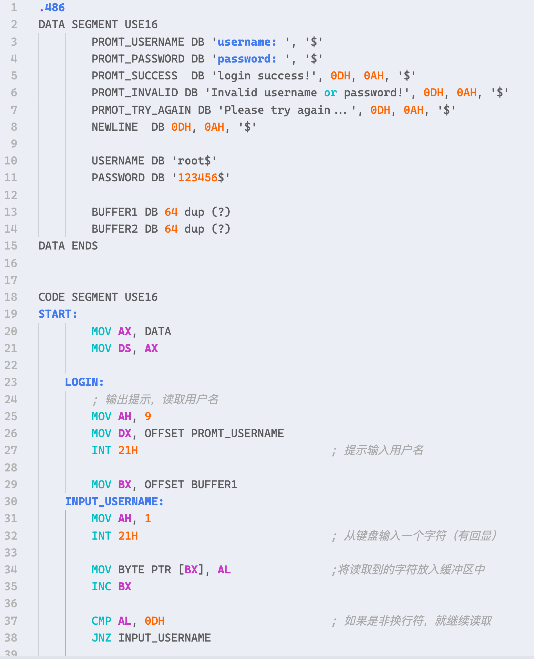
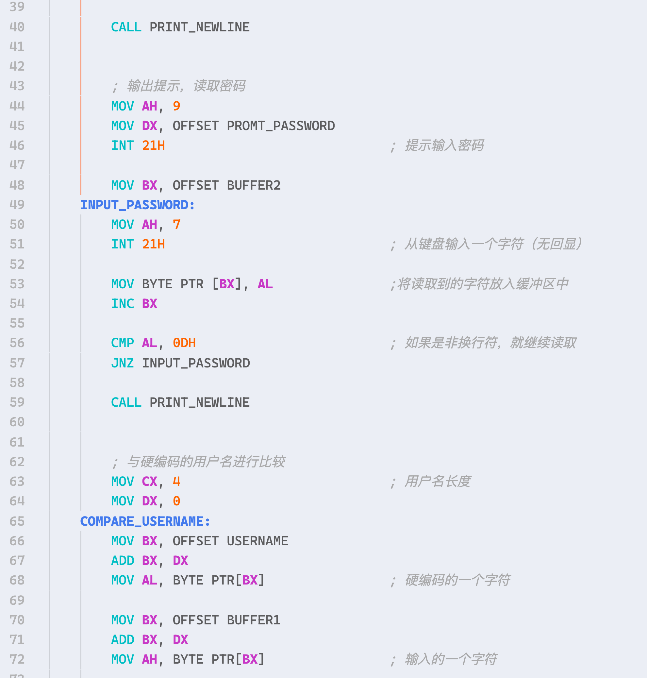
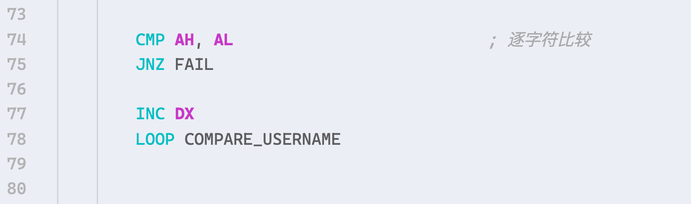

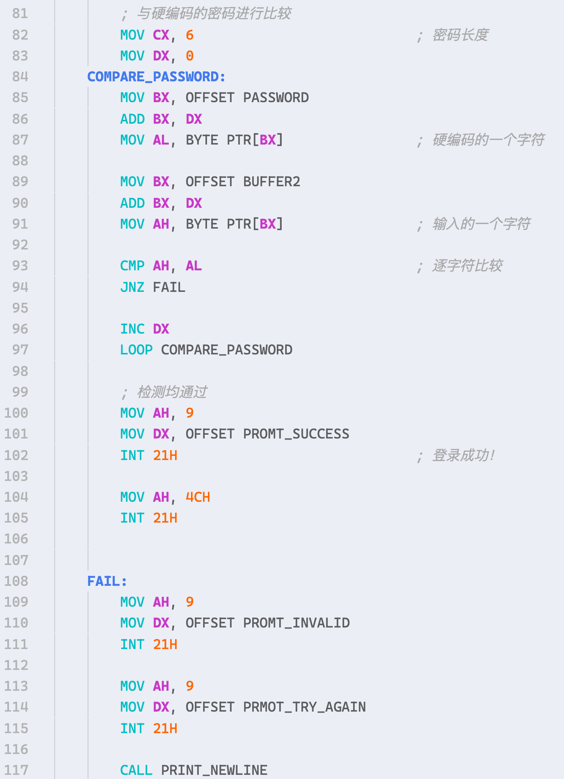
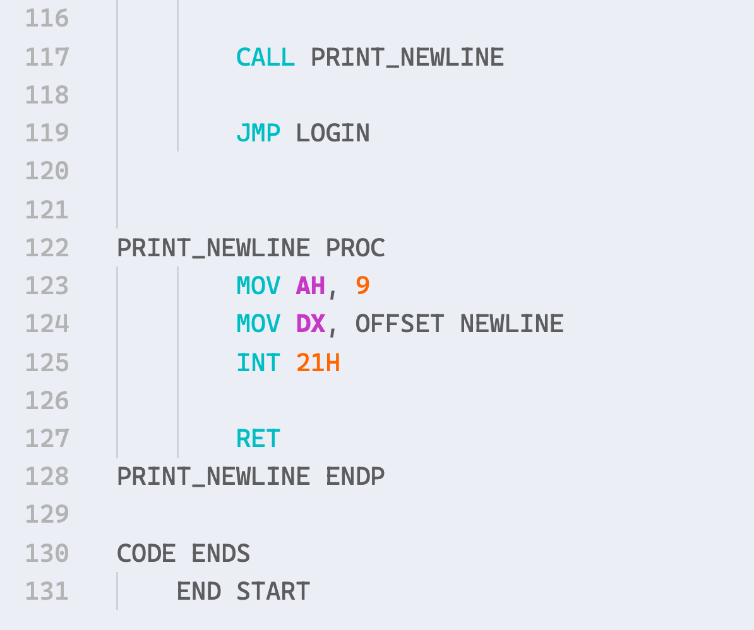

五、实验过程描述与结果分析
（1）从BUF单元开始存有一字符串（长度<255），编程实现统计该字符串中的ASCII在42H～45H之间的字符个数，并将统计结果以二进制形式显示在屏幕。
编译、链接后得到2.exe文件，运行结果如下：
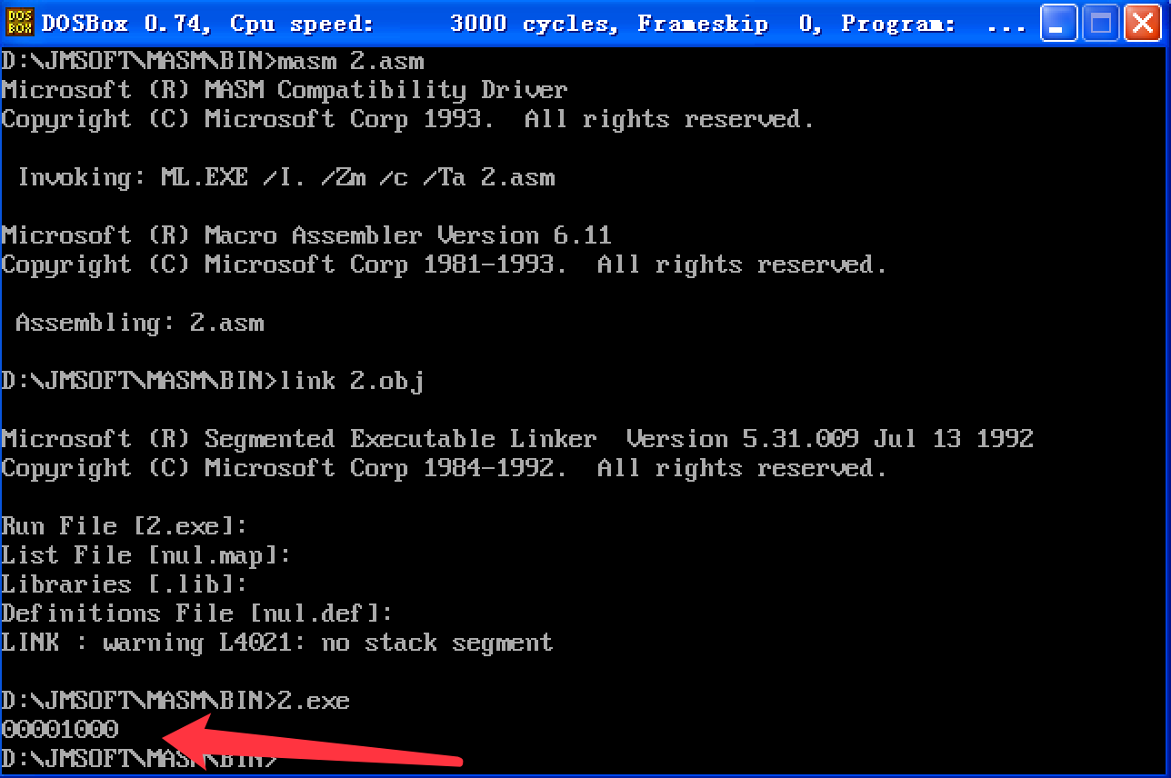

（2）用户登录验证程序的实现
在Masm for Windows里运行：
用户名为root，密码为123456
第一次输入123，123，提示不正确，要求重新输入
第二次输入root，123，提示不正确，要求重新输入
第三次输入root，123456，提示登录成功
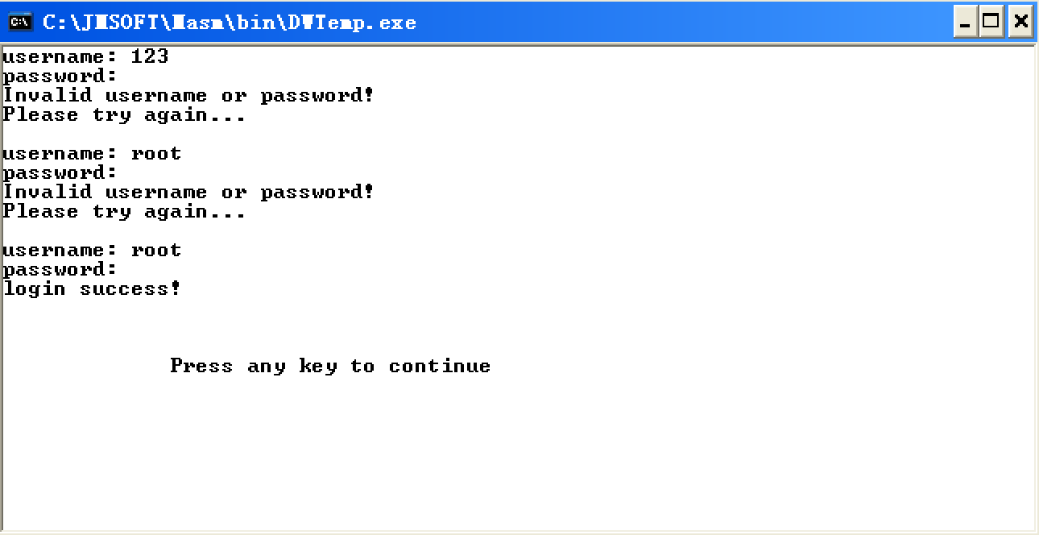

六、实验小结（包括问题和解决方法、心得体会、意见与建议等）
问题：不是很熟悉DOS的中断向量表，不知道如何从键盘中读取输入。
解决方案：去网上搜索了一下，找到了
http://spike.scu.edu.au/~barry/interrupts.html#ah0c，从中查找到了AH对应的参数以及相关的用法。

七、指导教师评语

成 绩 |  |  | 批阅人 |  |  |  |  | 日 期

